**Achsenspiegelung IV**

**Konstruktionen**

**Spiegele ABCD an s, danach an t. Gib die Koordinaten aller Punkte an. Was geschieht mit dem Kreis?**

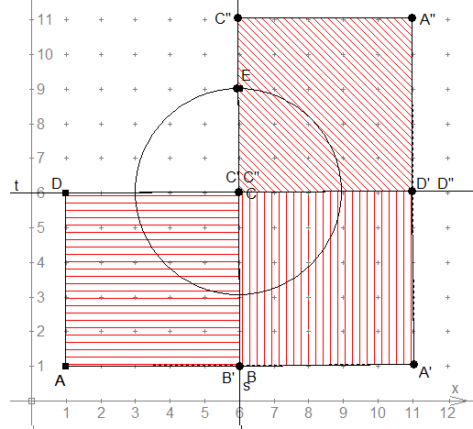

A ( 0 / 0 ) B ( 6 / 0 ) C ( 3 / 3 )

D ( 7 / 4 ) E ( 3 / 7 )

A‘ ( 14 / 14 ) B‘ ( 14 / 8 ) C‘ ( 11 / 11 )

D‘ ( 10 / 7 ) E’ ( 7 / 11 )

A’’ ( 14 / 14 ) B’’ ( 14 / 8 ) C‘‘ ( 11 / 11 )

D‘‘ ( 10 / 7 ) E‘‘ ( 7 / 11 )

Der Kreis wird auf sich selbst abgebildet. (Fixfigur)